«Страница семейной славы»

Исследовательская работа

Можайская земля – в судьбе ветерана Великой Отечественной войны
(Посвящается прославленной партизанке-разведчице и ученой Загировой Чачке Миннегалиевне)

Сунгатуллин Ринат Рифатович
МБОУ «Столбищенская средняя общеобразовательная школа»
Лаишевского муниципального района РТ, 8 А класс
с. Столбище

Научный руководитель:
учительница татарского языка
и литературы
высшей кв. категории
Столбищенской средней школы
Лаишевского района Республики Татарстан
Садыкова Мунира Гумеровна

Казань 2012

Содержание:
I. Введение
1. Цели, актуальность и практическая значимость темы
2. Загирова Ч.М. – боец легендарной разведовательно-диверсионной в/ч 9903, белорусская партизанка
II. Основная часть
1.Можайск - город-воин.
2. История создания в/ч 9903.
3.Группа А. А. Боровикова в/ч 9903 - на оккупированнонной немцами Можайской земле.
4. Мои поисково-исследовательские находки
III. Заключение.
1. Подвиги ветерана в мирной жизни.
2. Повесть Ч.М.Загировой «На пути к Твоей Памяти…» - словесный, духовный памятник всем погибшим в Великой Отечественной войне..
3. Завещание ветерана

Актуальность работы: Сегодня проблема патриотического воспитания становится особенно актуальной. Встречи с ветеранами - живыми свидетелями Великой Отечественной войны, мемуарные воспоминания непосредственных участников военных событий воспитывают чувство патриотизма у молодежи. Чтобы будущие поколения не повторяли ошибок прошлого и не знали ужасов войны, мы должны сохранить память о великих героях нашего народа.
Целью поисково-исследовательской деятельности было желание:
- больше узнать о военном времени, о людях, внесших свой вклад в Победу над фашизмом;
- изучать историю легендарной в/ч 9903, о бойцах в/ч 9903, о Можайской земле Подмосковья во время ВОВ.
Исходя из этой цели я поставил следующие задачи:
- изучить семейный архив партизанки Ч.М. Загировой;
- посетить музей - мемориал ВОВ РТ, музеи Боевой Славы школ №70, №99 г. Казани;
- изучить Интернет-ресурсы, литературу;
- обмен информацией с поисковиками Борисовской школы Можайского района, краеведческим Бородинским музеем Можайского района.
- составить фоторепортаж, презентацию, посвященную Ч.М.Загировой;
- выступить со своими исследованиями на научно-практических конференциях

В своей исследовательской работе я использовал разные методы и формы исследования, в том числе: изучение семейного архива, библиографический, работа с ресурсами Интернета, встречи, беседы, интервью; анализ, синтез, обобщение.

"Когда меня спрашивают, что больше всего я отличаю из военных действий, я отвечаю: битву за Москву… Выражая глубокую благодарность всем участникам битвы, оставшимся в живых, я склоняю голову перед светлой памятью тех, кто стоял насмерть, но не пропустил врага к сердцу нашей Родины, столице, городу-герою Москве. Мы все в неоплатном долгу перед ними".
Маршал Г.К.Жуков

Вступительная часть.
В одном из мероприятий из цикла «По дорогам Памяти…» мы с классом посетили музей-мемориал Великой Отечественной войны 1941-1945 гг., который находится в столице нашей республики - в городе Казани.
В ходе очень занимательной и интересной экскурсии, экскурсовод рассказывала о Великой Отечественной войне, о ее героях, о партизанах. Я остановился возле фотографии юной белорусской партизанки, бойца легендарной воинской части 9903 - Загировой Чачки Миннегалиевны. Ее история показалась мне необыкновенно интересной, и у меня сразу же возникло желание как можно больше узнать о ее жизни, о боевом пути, о судьбе и, конечно же, увидеть в живую настоящего партизана.
Также я очень хотел поделиться полученной информацией со своими одноклассниками, рассказать историю отважной партизанки своим младшим школьникам (классы, где мы ведем шефскую работу). В этом как раз заключается практическое значение моей работы.
Основная часть.
2012 год – Год истории в России, Год истории в Республике Татарстан. В этом году 200-летие Бородинской битвы, 70- летие освобождения г. Можайска от немецких оккупантов являются славными событиями. Можайская земля - это и поле Бородинского сражения и Можайская линия обороны в 1941 году. Здесь защищали Отечество князь Дмитрий Пожарский, полководцы 1812 года: Кутузов, Багратион, Раевский, партизан Денис Давыдов, военноначальники Великой Отечественной: Жуков, Говоров, Лелюшенко и др. (Приложение1.1.)
Можайск тесно связан с событиями Великой Отечественной войны 1941-1945 годов. В июле–октябре 1941 года тут велось строительство Можайской линии обороны протяженностью 220 км. С 12 по 18 октября 1941 года под Можайском шли упорные бои с фашистскими войсками. (Приложение1.3.) В период оккупации, (Можайск был захвачен немецко-фашистскими войсками - 18 октября 1941 г.) в районе действовали партизанские отряды.
20 января 1942 года Можайск был освобожден войсками 5-ой армии. В центре города - мемориальный комплекс героям Великой Отечественной войны, где горит вечный огонь. В 1985 году к 40-летию Победы Можайск был награжден орденом Отечественной войны 1 степени.
В своей работе я исследовал, как связана судьба отважной партизанки Загировой Ч.М. Можайской землей в 1941-1942 гг.

Изучая семейный архив, автобиографические повести Загировой Ч.М., выяснил:
1.Чачка Миннегалиевна родилась 21 июля 1923 года в селе Анак Сармановского района РТ. В 1940 году Ч.М.Загирова на «отлично» окончила среднюю татарскую школу № 2 в г. Чистополе РТ, поступила в Московский авиационный институт имени Серго Орджоникидзе.
2.Судьба бесстрашной партизанки была связана с разведывательно-партизанской войсковой частью N 9903. Эта часть прославлена именами Героев Советского Союза Зои Космодемьянской, Веры Волошиной, Еленой Колесовой, др. Бойцы в/ч 9903 выполняли различные задачи диверсионно-разведывательного характера под Москвой, в Можайске, а также на Белорусской земле (в Смоленской, Брянской, Витебской, Могилевской, Минской, Брестской областях) и др.
Во время беседы ветераном войны Чачки Миннегалиевны я узнал, много интересного о в/ч 9903. В личной библиотеке Загировой Ч.М. есть книга Д.М.Дмитриева «Военные партизаны». Писатель Д.М.Дмитриев – бывший боец в/ч 9903, после войны долгие годы работал председателем совета ветеранов в/ч 9903. Вот что я узнал по книге «Военные партизаны» об истории создания и работы этой легендарной части:

а) Военная часть 9903 была создана в первые дни войны для ведения борьбы с фашистскими захватчиками в их тылу, для организации партизанского движения.
б) Основные задачи части: организация, подготовка и переброска в тыл противника боевых разведывательно-диверсионных групп для ведения разведки, минирования дорог, уничтожения мостов, живой силы и боевой техники противника, складов боеприпасов. Формированием части занимались кадровые военные. Военную и специальную подготовку вела группа офицеров-инструкторов.
в). В конце 1941 года командиром части был назначен майор А.К.Спрогис, его заместителем – старший лейтенант А.К.Мегера, а комиссаром – полковой комиссар Н.Д.Дронов – Герой Советского Союза.
г) А.К.Спрогис смог в кратчайший срок перестроить работу части и подготовить личный состав к более масштабным и решительным действиям в самые грозные и опасные для Москвы дни. К осени 1941 года положение на фронтах стало угрожающим. 30 сентября-2 октября противник нанес мощные удары по войскам Брянского, Западного и Резервного фронтов. 17 октября пал Калинин, 18 октября – Малоярославец, Можайск. В эти трудные дни А.К.Спрогис обратился в ЦК ВЛКСМ за помощью. Нужно было набрать две тысячи бойцов. Основу пополнения составляли вчерашние школьники и студенты, рабочая молодежь. Это были лучшие представители комсомола, полные отваги. Они были готовы выполнить любое задание Родины, не щадя сил, а если потребуется – и самой жизни.
Студентка Московского авиационного института Рита Галиевна (Чачка Миннегалиевна,) в самые первые суровые дни войны в составе группы А.А.Боровикова была заброшена под Можайск. Можайской землей связана ее военная юность. Рита – был ее псевдоним, настоящих имен и фамилий в отряде никто не знал.
«В октябре 1941 года состояла в группе А. Боровикова, которая выполняла боевое задание на оккупированной немцами Можайской земле. Мы взорвали мост через речку Колочь (которая протекает по историческому Бородинскому полю мимо села Бородино на левом берегу), подрывали немецкие машины на шоссейных дорогах, прерывали связь фашистов, выполняли различные диверсионные работы… С нами в одной боевой группе был Михаил Грибанов, тогда 17-летний парень. Родом он был из деревни Утицы Можайского района, учился в Бородинской школе. Отлично знал местность, был смелым и находчивым. Его участие в операциях приносило отряду большую удачу», - так вспоминает ветеран ВОВ. (Приложение1.2.,1.4.)
В Можайском районе Загирова Ч.М. побывала в немецком штабе на допросе, встретила земляка, который был переводчиком в немецком штабе. «Я и переводчик направились к выходу… И вдруг слышу тихо произнесенные слова на татарском языке: «Сез татарча беләсезме?» («Знаете ли вы по-татарски?»). Как будто меня ударили по голове. Татарина и своего земляка встретить в немецкой враждебной армии. Все это было почти на грани фантастики»,- пишет она в своих воспоминаниях. После долгих допросов, было принято решение: «арбайтен ин штаб», т.е. работать в немецком штабе. Далее определили - в концлагерь.
Вот как вспоминает Чачка Миннегалиевна эти ужасные дни: «Стоны раненых не прекращались, то стихая, то усиливаясь, они раздирали мою душу. Эти стоны достигали самого купала церкви, возможно, доходили до самого неба». « И вот здесь я, неверующая. Даже не христианка, в этой церкви стала молиться и шептать слова мольбы к Богу.
- О боже, нежели ты не услышишь эти страдания и не прекратишь их, ты же - всемогущий и вездесуший. Помоги им, госпади, я прошу тебя! Бог, видимо, не слышал, стоны продолжались. Они будут преследовать меня всю жизнь. Они навсегда стали для меня символом страдания народа» (Приложение1.6.) - фотография церкви, фото прислали из Бородинского музея).
Благодаря женщинам д. Отяково Можайского района (которые каждый день старались помочь пленникам, приносили им вареную картошку), ей удалось убежать из плена.
«Впервые со страшным зрелищем смерти на войне я встретилась в Подмосковье, когда возвращалась с задания недалеко от фронта. Я шла по лесной дороге. Кончился лес, и впереди лежала деревня. Я стояла и наблюдала за деревней примерно в течение получаса. Никаких признаков жизни, даже собаки не лаяли. Я вышла из леса и вошла на единственную улицу в деревне с востока. Я иду по улице, никого не встречая. Вскоре, дойдя до конца улицы, я поняла то, что случилось. Здесь шел бой. Несколько домов разрушено, а впереди возле кустарников у свежевырытых окопов лежат останки наших бойцов. Я подошла поближе и ужаснулась: ни одного целого человеческого тела. Лежат головы, руки, ноги… Видны воронки от снарядов. Да, здесь шел бой, и наши бойцы стояли на смерть…
...Война многолика, почти все ее лики ужасные и страшные. Самое горькое при этом, остаются сироты, вдовы, матери и любимые-невесты. И никто не сможет им заменить отца, сына, мужа и любимого», - пишет она в своей автобиографической повести «На пути к Твоей Памяти...»

Поисковое сотрудничество и результаты поиска.
1) В своей исследовательской работе мне большую помощь оказали поисковики Борисовской школы Можайского района, которые изучают историю в/ч 9903. В результаты нашей совместной работы получено много ценной информации о городе Можайск и достопримечательных местах, о военных памятниках, о Бородинском поле.
2) Благодаря присланном (сентябрь, 2012 год) материалам краеведческого музея с.Бородино Можайского района я и мои одноклассники смогли мысленно осуществить путешествие по местам сражении ветерана войны Загировой Ч.М., по достопримечательным местам Бородинского поля, по кургану Утицы, по деревне, где родился Грибанов М.И. (Приложение1.5.)
Выяснилась судьба Грибанова М.Г., которого Чачка Загирова последний раз видела утром 26 октября 1941 г. во время перехода лесной дороги.
Погиб он 18 марта 1944 года в Псковской области, в составе 87 гвардейского полка 29 гвардейской стрелковой дивизии. Эта дивизия – ядро 5-ой армии Западного фронта, которая заняла оборону на Можайском укрепрайоне, перекрыв на Бородинском поле главную дорогу на Москву в октябре 1941. В период боев в битве за Москву октябре 1941 г. и январе 1942 г. (освобождение Можайска и Бородинского поля) дивизия имела другое название – 32 Краснознаменная стрелковая дивизия, а в феврале 1942г. за мужество, стойкость, героизм была преобразована в 29 гвардейскую стрелковую дивизию. В 1942 году отогнали немцев от Москвы, а дивизия продолжила свой боевой путь. В составе 29 гв сд был и Грибанов М.И. Его имя занесено в Книгу Памяти Московской области. (Из материалов Бородинского краеведческого музея)
В газете «Новая жизнь» г. Можайск от 27 октября 2012 года, опубликовано письмо - просьба партизанки Загировой Ч.М., в которой она запросила информацию о родственниках погибшего М.Г.Грибанова и ждет откликов от можайцев (Приложение 2).

3) Три группы разведовательно –диверсионной в/ч 9903: группа Боровикова, Бибичева Дубины, брошенные в оккупированные немцами Можайскую землю, потерпели поражение. Анализируя собранную информацию, я смог выяснить ошибки и причины потери и поражения. Основной причиной является неопытность командиров и бойцов и высокая концентрация немецких войск в Можайском районе. «Почти в каждой деревне стояли немцы. Кроме того, немцы по сравнению с нами были хорошо вооружены. У них – автоматы, ручные пулеметы, а у нас – винтовки. Среди нас не было ни одного командира и бойца, которые побывали бы в немецком тылу»,- так рассказывала мне Чачка Миннегалиевна.
Тем не менее, бойцы в/ч 9903 внесли большой вклад в освобождение Можайской земли:
«В начале 1942 года Заместитель командира части 9903 майор Артур Карлович Спрогис, подводя итоги боевой работы части за период обороны под Москвой и контрнаступления, докладывал командующему войсками Западного фронта генералу армии Г.К. Жукову: «С 15 августа по 31 декабря 1941 года уничтожено: немецких солдат и офицеров – 3500, предателей – 36, цистерн с горючим – 13, танков – 14, мостов – 41. Выведено из окружения 1500 бойцов и командиров Красной Армии…»
Все это было весомым вкладом в разгром немцев под Москвой.
Папа! Я горжусь тем, что в этом отчете есть и доля нашей группы – группы Боровикова, следовательно, и моя доля.
И вот в этой архивной справке имеются и сведения о результатах боевых действий нашей группы. В отчете сказано:
«уничтожено 2 автобуса с немецкими солдатами, 4 автомашины, 2 цистерны с горючим, 1 мост, произвели крушение поезда с живой силой и фуражом».
(Из повести Загировой «На пути к Твоей Памяти…)

5) В Можайской земле погиб боевой товарищ, 18летний парень Данилкин В.Н из Ярославской обл., который спас юную партизанку Ч.М.Загирову. После войны, отдавая дань уважения своему боевому товарищу, Рита Галиевна начинает поиски без вести пропавшего Василия Данилкина. 2012 году, после длительного поиска Ч.М.Загирова смогла найти родственников и довоенную фотографию Данилкина В.Н Она активно участвовала в увековечении имени боевого товарища Данилкина В.Н.
(Газеты «Новая жизнь» Рыбинского района Ярославской области от 17 мая 2012 г., «Золотое кольцо» Ярославской области от 26 мая 2012 г.)
Заключение.
Мне удалось побывать в квартире великой партизанки. Ее квартиру можно назвать музеем-архивом ВОВ. Мне стало известно, что ветераном ВОВ проводилась поисковая деятельность, посвященная ее отцу – фронтовику, погибшему в первые, самые страшные дни войны. Ровно 34 года (!) она искала место захоронения своего отца и его соратников по борьбе с немецко-фашистскими захватчиками.
Найдя святое место, Чачка Миннегалиевна принимала активное участие в создании двух памятников в селе Неговка Буда-Кошелевского района Гомельской области Республики Беларусь и в столице Республики Татарстан - в г. Казани - для увековечения светлых имен и беспримерных подвигов своих отцов и дедов (газета «Республика Татарстан», 24 августа 1996г. «Боль Памяти…»).
Загирова Ч.М., несмотря на возраст, также находит время и для творчества, она написала автобиографическую повесть «На пути к Твоей Памяти…», которая посвящена ее отцу. Книга наполнена многими трогательными моментами обращений - воспоминаний к погибшему отцу, боевых операций юной партизанки и ее верных боевых товарищей, сцен героических подвигов бойцов легендарной воинской части 9903.
Чего только стоит военная форма партизанки с орденами и медалями!!! Прославленная партизанка и разведчица награждена орденами «Красная звезда» и «Отечественной войны» II степени, а также медалями «За оборону Москвы» и «Партизану Отечественной войны» I степени.
События Великой Отечественной войны, описанные Загировой Ч.М., которая прошла все тяготы и ужасы войны, представляют, особую ценность. Изучая ее судьбу, я глубже узнал, пережил; какие страшные годы испытал наш народ, наша страна и с еще большим уважением начал относиться к нашим дорогим ветеранам Великой Отечественной войны! Загирова Ч.М. всегда будет для нас примером мужества, смелости, стойкости, любви к Родине.
«Приходите к братским могилам, памятникам, обелискам! Приносите солдатам цветы! Говорите им: «Спасибо за жизнь»!» - это завещание ветерана Великой Отечественной войны Загировой Ч.М. нам - молодому поколению.

Литература.
1. Татарстан в годы Великой Отечественной войны 1941-1945гг. –Казань: “Редакция «Книга Памяти» при КМ РТ”, 2009
2.Боярский В.И. Диверсанты Западного Фронта. Артур Спрогис и другие. Страницы Памяти. – М.:Издательский дом “Красная звезда”, 2007
4. Дмитриев Д.М. Военные партизаны – Москва-изд.Патриот-2006
5. Мустафин Ш.С. Полет в новое тысечелетие: документально-публицистические записки, Тат.книг.изд., 2008
6. Загирова Ч.М. Голоса погибших. - Казан, 2005
7. Заһирова Ч.М. На пути к Твоей Памяти...- Казан, изд. Ихлас, 2012
8.Земля Можайская. Историко-краеведческий альманах-2010, Составители: В.Булачева, Н.Иванова, Е.Чекалина.
9.Бородино в годы ВОВ – альманах. Состовитель краеведческий музей г.Можайск
10. http://www.kremnik.ru/
11. kazweteran@mail.ru

Приложение 1.

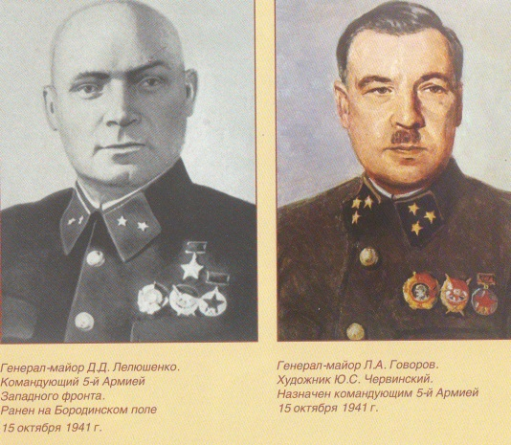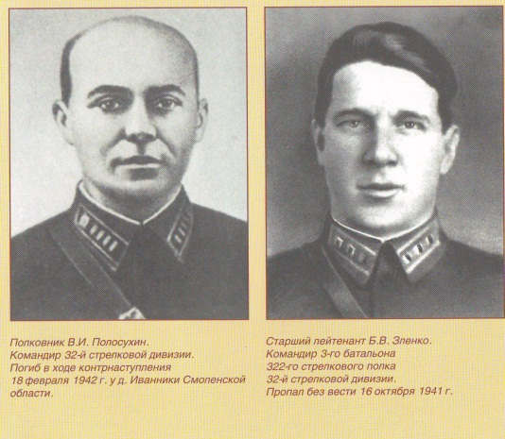

1. Военноначальники

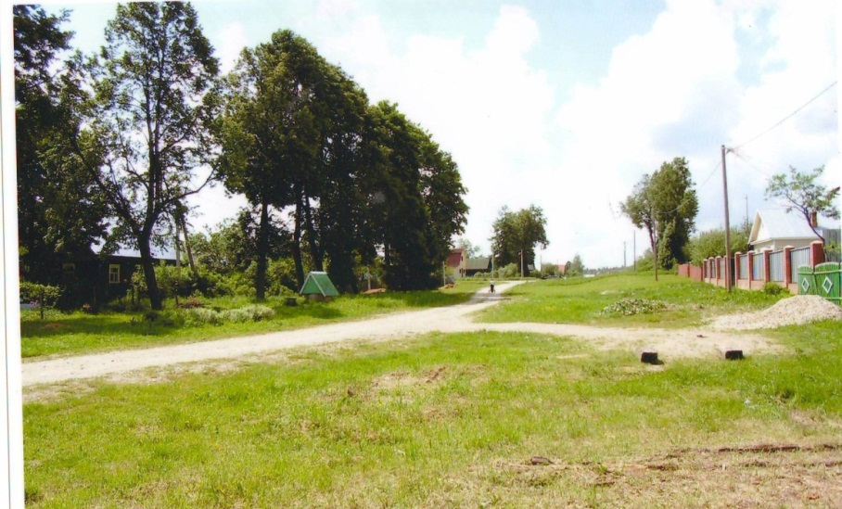

2.Современный вид деревни . Утяцы Можайского района, откуда был родом Грибанов М.И.

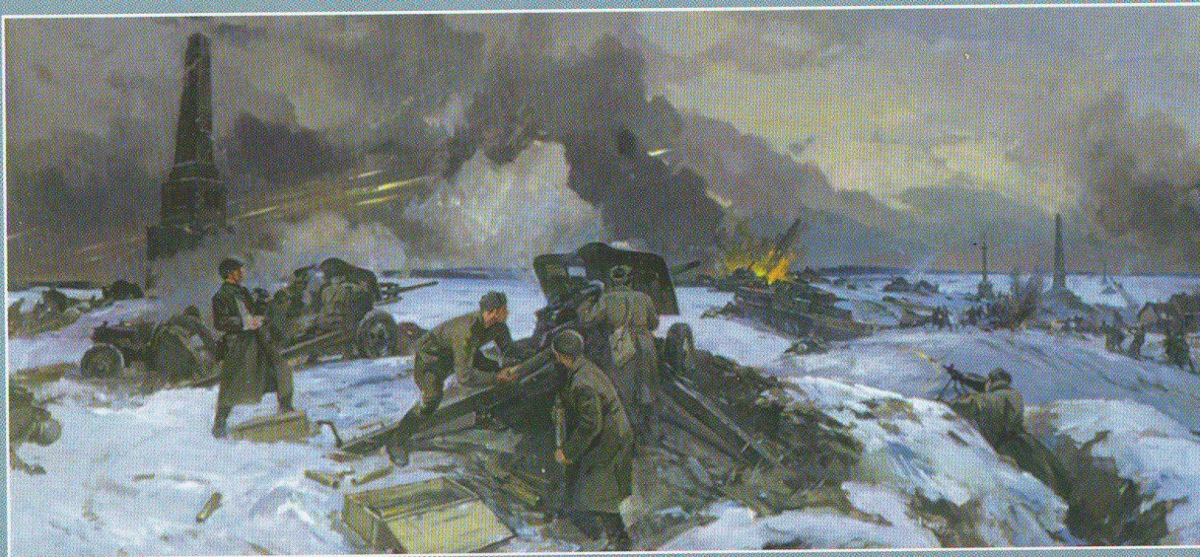

3. Картина из семейного архива Загировой Ч.М. «Бой на Бородинском поле 15 октября 1941 года» Художник Ф.П.Усыпенко, 1971г.

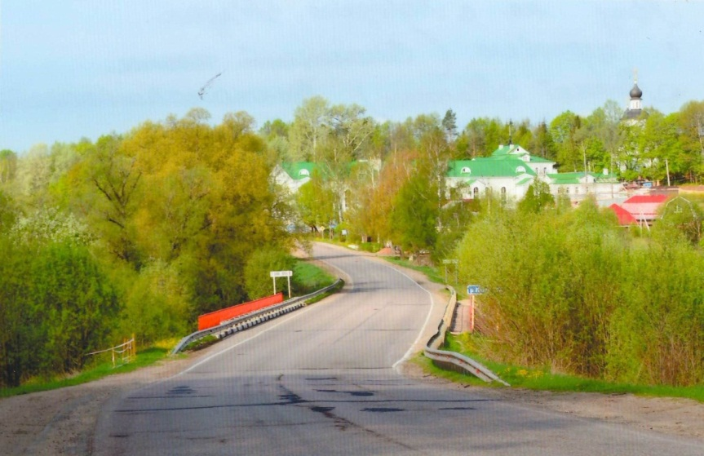

4. Современный вид моста через р.Колочь, которого взорвали бойцы гр. Боровикова (Грибанов М.И., Загирова Ч.М., и др)

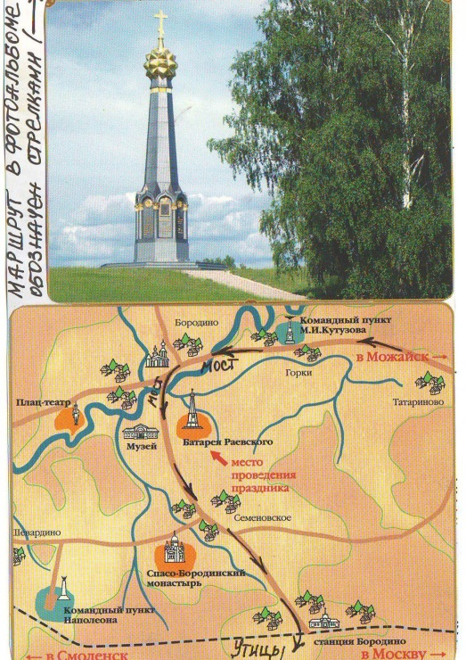

5. Заочное путешествие по Можайской земле

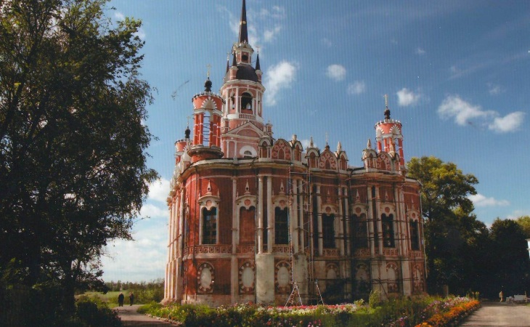

6.
Ново-Никольский собор в г.Можайске
Во время ВОВ там распологался лагерь для военнопленных.

